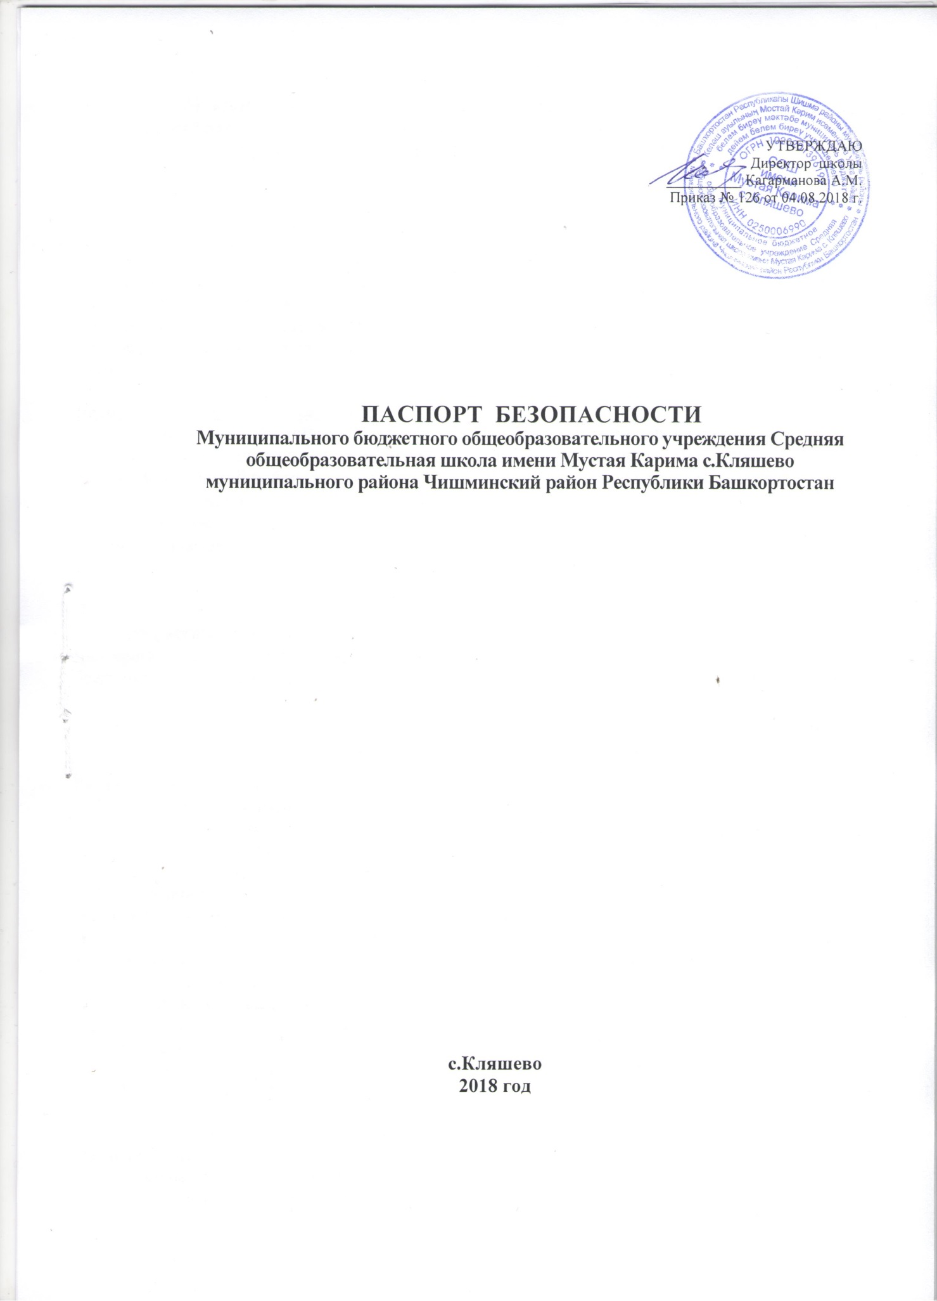

Муниципальное бюджетное общеобразовательное учреждение Средняя общеобразовательная школа имени Мустая Карима с.Кляшево муниципального района Чишминский район Республики Башкортостан
Аннотация
Паспорт безопасности МБОУ СОШ имени Мустая Карима с.Кляшева разработан дирекцией школы, под руководством директора Кагармановой А.М., преподавателя-организатора ОБЖ Валиева Ш.Н., зам. директора по УВР Гайфуллиной Р.Р. с учетом требований Методических рекомендаций по подготовке типового паспорта безопасности объектов с массовым пребыванием людей.
Цели и задачи разработки паспорта:
Паспорт безопасности Муниципального бюджетного общеобразовательного учреждения Средняя общеобразовательная школа имени Мустая Карима с.Кляшево муниципального района Чишминский район Республики Башкортостан является информационно-справочным документом, в котором отражаются сведения о соответствии ОУ условиям экстремизма, терроризма и других антиобщественных проявлений и преодоления (снижения до минимального уровня) их негативных последствий.
Документация, включённая в паспорт, предназначена для оперативного использования антитеррористической комиссией Чишминского района, оперативным штабом ГО ЧС по Чишминскому району, правоохранительными органами при проведении мероприятий по предупреждению и ликвидации кризисных ситуаций и оказанию необходимой помощи пострадавшим.
СОДЕРЖАНИЕ
Раздел 1. Общая характеристика
1.1. Реквизиты организации
1.2 Краткий перечень основных направлений деятельности организации,
связанных с эксплуатацией объекта
1.3 Режим работы объекта
1.4 Сведения о персонале
Раздел 2. Анализ возможных предпосылок к кризисным ситуациям
Раздел 3 Мероприятия по защите и защищенности объекта
3.1 Сведения о выполнении на объекте организационных мероприятий по защите
персонала и посетителей объекта в части предупреждения и ликвидации
кризисных ситуаций
3.2 Системы технические антитеррористической и противокриминальной
безопасности
3.3 Наличие автоматизированных систем контроля и безопасности на объекте
3.4 Данные о силах и средствах для ликвидации последствий чрезвычайных
ситуаций
3.5 Порядок оповещения должностных лиц объекта
Раздел 4 Силы и средства охраны
4.1 Параметры охраняемой территории
4.2 Инженерные заграждения
4.3 Силы охраны
4.4 Средства охраны
4.5 Организации связи
Раздел 5. Ситуационные планы и схемы
5.1 Плановая таблица действий в типовых ситуациях
5.2 Памятка о действиях при угрозах террористического характера
5.3 Мероприятия по эвакуации из помещений ОУ
Раздел 6. Системы обеспечения и функционирования объекта
6.1 Система энергоснабжения
6.2 Система водоснабжения и канализации
6.3 Система отопления
Раздел 7. Взаимодействие с правоохранительными и надзорными органами
Раздел 8. Перечень использованных источников информации
Раздел 9. Выводы

Раздел 1. Общая характеристика
1.1 Реквизиты организации
полное наименование объекта: Муниципальное бюджетное общеобразовательное учреждение Средняя общеобразовательная школа имени Мустая Карима с.Кляшево муниципального района Чишминский район Республики Башкортостан
сокращенное наименование объекта: МБОУ СОШ имени Мустая Карима с.Кляшево Чишминского района РБ
почтовый адрес объекта: 452167 РБ Чишминского района с.Кляшево, ул.Мустая Карима, 13
телефоны:
тел.: 3479724438

сведения об объекте и прилегающей территории:
Школа сдана в эксплуатацию в 1979 году, расположена в границах проектной застройки с.Кляшево на ул. Мустая Карима 13, занимает территорию: общая площадь земельного участка - 0,85 га., общая площадь здания – 1571.3 кв. м. и не является потенциально опасным.
Коммуникации электро- водоснабжения заглублены и закольцованы, а основные помещения по устойчивости соответствуют требованиям норм инженерно-технических мероприятий гражданской обороны. Помещение школы кирпично-блочное. Здание двухэтажное.
Все учебные кабинеты, умывальные, туалетные комнаты, помещения пищеблока, мастерские подключены к системам холодного водоснабжения и канализации. Теплоснабжение школы централизованное от местной котельной.
Все учебные помещения имеют боковое левостороннее естественное освещение. Все помещения школы оборудованы люминесцентным освещением.
Для уроков физической культуры и внеурочных занятий в учреждении имеется спортивный зал, площадью – 150 кв. м, с двумя раздевалками и комнатой учителя, расположенные на первом этаже здания школы.
Уроки технологии проходят в кабинете технологии площадью 34.3 кв.м. Обучение информатике и вычислительной технике проходят в оборудованном кабинете информатики площадью 26.2 кв. м, стационарно установлены 10 компьютеров и ноутбуков, 1 проектор. Питание учащихся организовано в школьной столовой. Количество посадочных мест в ней - 60.
Медицинское обслуживание в учреждении осуществляется сотрудниками ФАП (организуют и проверят медицинский осмотр, плановую вакцинацию, санитарно-гигиенический контроль на пищеблоке, оказывает экстренную медицинскую помощь).
Окружение: с левой стороны школы сельский дом культуры, спереди и справа-жилые постройки.
Химически опасный объект находится на расстоянии 7 км., где проходят линии железных дорог.
Наличие транспортных средств: автобус Газ 3221
Школа не имеет своего убежища, ведомственного жилого фонда. Имеется подвал общей площадью 506 кв.м.
Для оповещения работников об угрозе ЧС используется внутришкольный звонок, телефонная связь. Школа оснащена противопожарной сигнализацией, системой звукового оповещения.
Материально-техническое и финансовое снабжение осуществляется учредителем, администрацией Чишминского района, Министерством образования и молодёжной политики ЧР.

Должностные лица объекта, ответственные за предупреждение и ликвидацию ЧС:
Начальник ГО - директор школы Кагарманова А.М ., тел: 2-44-38.
Заместитель начальника ГО - заместитель директора по УВР Гайфуллина Р.Р. тел. 2-44-38
Начальник штаба ГО – координа тор по ВР Фархутдинова Р.Р., тел 2-44-38
Начальник эвакуационной комиссии: преподаватель-организатор ОБЖ Валиев Ш.Н. 2-44-38
Звено пожаротушения - ответственная Габидуллина Р.Ф.
Звено спасателей – ответственная Хамзина Г.С.
Звено охраны общественного порядка – ответственная Мунирова Г.Ф.
Санитарный пост — ответственная Хусаинова Х.Х.
1..2. Основное направлений деятельности организации, связанное с эксплуатацией объекта:
Учебная деятельность (обучение проходит в 1 смену)
Внеучебная деятельность (ГПД, занятия в кружках, клубах, спортивных секциях, общешкольные мероприятия проходят во вторую смену)
1.3. Режим работы объекта:
первая смена : с 9 час 00 мин. до 15 час 20 мин внеурочная деятельность : с 16 час 00 мин до 19 час 00 мин
1.4. Сведения о персонале:
общая численность сотрудников: 22 из них 15 педработников, 5-административно-вспомогательный персонал, 2 воспитателя, 1 муз.рук. ДОУ
общая численность учащихся - 124 человека, детей ДОУ – 24.
Раздел 2. Анализ возможных предпосылок к кризисным ситуациям
2.1 Прогнозирование возможных кризисных ситуаций на объекте и ЧС на рядом расположенных объектах, которые могут повлиять на его безопасность.
В здании школы имеются учебные кабинеты, компьютерный класс, кабинет химии, физики, где проводятся различного рода опыты и лабораторные работы, комбинированная мастерская, спортивный зал, столовая. В случае нарушения правил эксплуатации возможны возникновение пожаров и взрывов. Наиболее опасными являются кабинеты информатики, трудового обучения, химии, столовая.
В отопительный сезон в здании школы возможна аварийная ситуация, связанная с отключением воды и тепла.
Вдоль жилого массива деревни проложена асфальтированная дорога, в 150 метрах от школы проходит автомобильная дорога Уфа-Чишмы.
Кроме аварий техногенного характера для нашей местности характерны типичные стихийные бедствия, такие как, лесные пожары. Вблизи школы радиационно-опасных объектов нет.
Раздел 3. Мероприятия по защите и защищенности объекта
3.1. Принятые меры и проводимые мероприятия, обеспечивающие защиту и безопасность данного объекта:
• Закон РФ от 12.02.1998г.»О гражданской обороне»
• Закон РФ от 21.12.1994 г «О защите населения и территории от ЧС природного
техногенного характера»
• Постановление Правительства РФ «О единой государственной системе предупреждения и ликвидации ЧС РСЧС №1113 от 05.11.1995г «О создании в организациях структурных подразделений работников, специально уполномоченных на решение задач в области обороны»
• Организационно-штатная единица структуры ГО в ОУ
• План действий по предупреждению и ликвидации ЧС природного и техногенного
характера в ОУ
• Календарный план основных мероприятий при угрозе и возникновению ЧС в ОУ
• Структура оповещения руководящего и работающего состава в ОУ
• Программа проведения занятий с руководящим и работающим составом
• Стенды по безопасности
• Методические рекомендации и материалы по обучению сотрудников основам защиты от
террористических актов и от иных ЧС
• Инструкции о действиях при ЧС
• Инструкции о пожарной безопасности
• Приказы о соблюдении пожарной безопасности
• Инструкции о правилах техники безопасности и охраны жизни
• Правила внутреннего трудового распорядка
• Правила поведения учащихся
• Схемы эвакуации
• Инструкции дежурных и сторожей
• Стенды по антитеррористическим действиям
• Должностные инструкции по охране труда
• Документация по охране труда, пожарной безопасности, ГО и ЧС
• Систематические учебные тренировки
• Наличие памяток и инструкций для персонала и посетителей

3.2. Системы антитеррористической и противокриминальной безопасности:
Наличие схемы оповещения и управления эвакуацией при возникновении ЧС Данные о возможностях оказания первой медицинской помощи при возникновении чрезвычайной ситуации:
- аптечки первой помощи в кабинетах информатики, школьных мастерских, спортивном
зале, учительской: химии, физики
- номер телефона ФАПа 2-45-18
3.3. В школе установлена пожарная сигнализация с голосовым оповещением. Создана
система охранного освещения.
3.4. Данные о силах и средствах для ликвидации последствий чрезвычайных
ситуаций: I
телефоны диспетчерских служб:
РОВД 02 или 2-12-00 (дежурная часть)
Пожарная служба 01 2-22-85
Скорая помощь 03 2-22-54
Газовая служба 04 2-03-78
администрация района 2-12-22; (приемная)
отдел по делам ГО и ЧС (3472) 525-952
отдел образования 2-21-27, 2-18-52
единая служба спасения 112, Чишминская ЕДС 3-01-14
3.5. Порядок оповещения должностных лиц объекта (указаны в приложении)
Раздел 4. Силы и средства охраны
4.1. Параметры охраняемой территории.
4.1.1. Площадь территории, занимаемой ОУ, постройками , двором и пришкольным участком- 0,85 га
4.1.2. Периметр всей территории составляет 453 метра.
4.1.3. Характеристика здания:
- отдельно стоящее 2-х этажное кирпичное здание;
- в здании имеются: центральный вход, три запасных выхода (со спортивного
зала, на лестничных площадках).
- возможность проникнуть в здание из соседних домов, в том числе по крышам и
коммуникациям - практически отсутствует.
4.1.4. Санитарные и запретные зоны на территории ОУ - отсутствуют.
4.2. Инженерные сооружения.
4.2.1. Ограждение по периметру территории ОУ выполнено виде металлического решетчатого забора, высота 1.50 метра. Ограждение по всей своей протяженности не оборудовано дополнительными защитными средствами.
4.2.2. Основное электроснабжение ОУ осуществляется централизованно. Основной щит электропитания расположен в подвальном помещении школы под главной лестничной, площадной, вход с улицы. Доступ посторонних лиц в щитовую ограничен.
I
4.3. Силы охраны.
4.3.1 Образовательное учреждение охраняется в дневное время техническим персоналом, а в ночное время - сторожем.
4.3.2. Планы по усилению охраны собственными силами в критических ситуациях имеются.
4.4. Средства охраны.
4.4.1. Технические средства защиты - охранно-пожарная сигнализация, система
оповещения, огнетушители.
4.4.2. Огнестрельное и холодное оружие отсутствуют
4.4.3. Организация связи.
Телефонную связь с органами милиции, с пожарной частью сотрудник охраны осуществляет по телефону 2-44-38
Телефоны расположены в здании школы.
Раздел 5. Ситуационное планы и схемы
5.1. На этажах установлены поэтажные планы.
5.2. Памятка о действиях при угрозах террористического характера.
1. Помнить, что каждый гражданин обязан оказывать содействие правоохранительным органам в предупреждении, выявлении и пресечении террористической деятельности (ст. 9 Гл. II закона «О борьбе с терроризмом»).
2. При обнаружении подозрительного предмета (который может оказаться
взрывным устройством); получении письменного сообщения или сообщения по телефону
с угрозой террористического характера немедленно сообщить об этом директору
учреждения, а при его отсутствий его заместителю и в милицию (тел. 02) или в
единую диспетчерскую службу ГО и ЧС 112
3. Не предпринимать никаких действий с взрывчатыми устройствами или
подозрительными предметами - это может привести к взрыву, человеческим жертвам и
разрушениям.
4. При получении по телефону сообщения, содержащего угрозу надо постараться
дословно запомнить разговор и (зафиксировать его на бумаге, отметить точное время
начала разговора и его продолжительность, запомнить особенности манеры речи звонившего. Все это сообщить в милицию (тел. 02) или в единую диспетчерскую службу ГО и ЧС 112
5.При получении угрозы в письменном виде обращаться с полученным документом предельно осторожно; поместить в полиэтиленовый пакет все - сам документ, конверт, все вложения и упаковку. Постараться не оставлять на документе отпечатков своих пальцев. Сообщить о случившемся в милицию или в единую диспетчерскую службу ГО и ЧС 112 и дальше действовать по их указанию.
Оказавшись в заложниках, сохранить выдержку и самообладание, не пререкаться с террористами, выполнять все их требования, на все действия спрашивать разрешение.
6. При возможности (если есть мобильный телефон) сообщить о случившемся и о своем местонахождении родственникам или в милицию. Помнить, что ради сохранения своей жизни и жизни других заложников надо потерпеть. При безопасной возможности освободиться от бандитов, надо уходить.
5.3. Мероприятия по эвакуации из помещений ОУ.
1. Эвакуация производится по сигналу противопожарной сигнализации или по школьному звонку (3 коротких и 1 длинный звонок)
2. Эвакуируются все обучающиеся, в том числе находящиеся на экзаменах и все
сотрудники.
3. Преподавателям в начале занятий, после проверки по классному журналу
присутствующих и отсутствующих, доводить до сведения обучающихся номер запасного
выхода, через который производится эвакуация из данного класса (кабинета).
4. Преподаватель руководит эвакуацией: осуществляет организованный проход
обучающихся в колонне по 2 через соответствующий выход.
5 . Эвакуация должна происходить организованно: без разговоров, без шума, суеты
и без шалостей, строго и серьезно. Команды подает и делает замечания только руководитель занятия.
6. При эвакуации обучающиеся следуют к месту построения (площадка перед
школой, строятся по классам в колонну по 2).
7. После проверки наличия обучающихся преподаватель докладывает
начальнику штаба ГО учреждения о списочном составе группы, количестве в строю, об
отсутствующих и причинах отсутствия.
Раздел 6. Система обеспечения и функционирования объекта
6.1 Система энергоснабжения.
Система электроснабжения: централизованная. На первом этаже имеется электрощитовая, оборудованная огнетушителем, диэлектрическим комплектом. Электрощитовая закрыта. Ключи находятся у директора в кабинете.
6.2 Система водоснабжения и канализации.
Система водоснабжения централизованная, канализация – сброс в местный отстойник
6.3. Система отопления и вентиляции.
Системами отопления от собственной котельной. Вентиляция естественная. Каждая система жизнеобеспечения защищена от несанкционированного доступа.
Раздел 7. Взаимодействие с правоохранительными и надзорными органами.
Данные о курирующих ОУ подразделениях: отделение РОВД по Чишминскому району
начальник
тел. 2-12-00
факс. 2-09-62
ГОЧС по Чишминскому району
34725 25952 ,

пожарная часть 2-22-85
Районный отдел образования 2-21-27, 2-18-52
Раздел 8. Перечень использованных источников информации.
Федеральный закон от марта 2006г. №35-ФЗ «О противодействии терроризму»;
Программа Министерства образования России на 2004-2007 гг. «Безопасность образовательного учреждения»;
Письмо Министерства образования РФ «О проведении занятий по вопросам
противодействия химическому и биологическому терроризму» от 15 октября 2001 г. №42-15/42-11;
Закон РФ от 05 марта 1992 г. №2446-1 «О безопасности»;
Распоряжение Правительства Российской Федерации от 27 августа 2005 г. №1314-р;
Приказ Министерства Российской Федерации по делам гражданской обороны, чрезвычайным ситуациям и ликвидации последствий стихийных бедствий от 25 октября 2004 г. №484 «Об утверждении типового паспорта безопасности территорий субъектов Российской Федерации и муниципальных образований»;
Приказ Министерства российской Федерации по делам гражданской обороны, чрезвычайным ситуациям и ликвидации последствий стихийных бедствий от 04 ноября 2004 г. №506 «Об утверждении типового паспорта безопасности опасного объекта».
Раздел 9. Выводы
9.1 Первоочередные, неотложные мероприятия:
Организация работы в школе соответствует требованиям антитеррористической и пожарной безопасности.
В целях повышения уровня антитеррористической защиты объекта необходимо усиление охраны периметра школы и уязвимых участков, окружающих школу. Регулярно проводить предупредительно - профилактические мероприятия по повышению бдительности.
Включить в годовые и месячные планы воспитательной работы проведение встреч с сотрудниками правоохранительных органов по темам: «Сущность терроризма», «Дисциплинированность и бдительность - в чем выражается их взаимосвязь?», «Как террористы и экстремисты могут использовать подростков и молодежь в своих преступных целях»
Руководителю-преподавателю ОБЖ спланировать и провести занятия по вопросам противодействия с обучающимися и сотрудниками ОУ в рамках дисциплины ОБЖ.
Начальнику штаба ГО планировать и проводить командно-штабные учения с
администрацией ОУ, должностными лицами ГО. Тренировки с обучающимися по действиям
при возникновении угрозы совершения террористического акта.
Руководителю ОУ содержать в порядке чердачные, подсобные помещения и запасные выходы
из учреждения, которые должны быть закрыты.
Учителям прибывать на свои рабочие места за 15-20 минут до начала занятий с
целью проверки их состояния на предмет отсутствия посторонних и подозрительных
предметов. С началом и окончанием занятий входные двери держать в закрытом состоянии.
Постоянно поддерживать взаимодействие с местными органами ФСБ, МВД,
прокуратурой, военными комиссариатами, администрацией ОУ, должностными лицами ГО. Тренировки с обучающимися по действиям при возникновении угрозы совершения террористического акта.
Руководителю ОУ содержать в порядке чердачные, подсобные помещения и запасные выходы
из учреждения, которые должны быть закрыты.


